(19) KG |  | (11) | 26
(51)⁶ | В61К 9/16

(21) 970012.2
ГОСУДАРСТВЕННОЕ АГЕНТСТВО
ИНТЕЛЛЕКТУАЛЬНОЙ СОБСТВЕННОСТИ
ПРИ ПРАВИТЕЛЬСТВЕ КЫРГЫЗСКОЙ РЕСПУБЛИКИ (КЫРГЫЗПАТЕНТ)
(12) ОПИСАНИЕ ПОЛЕЗНОЙ МОДЕЛИ
к свидетельству Кыргызской Республики

(22) 27.10.97
(46) 30.06.99, Бюл. № 2, 1999
(76) Игнатенко С.И. (KG)
(56) Техэксплуатационная документация на сварочный полуавтомат типа MINIMAG-162, изготовитель: Orolskie Zaklady aparatury spawalriczej ozas opole, 1990.
(54) Сварочный полуавтомат
(57) Сварочный полуавтомат относится к сварочной технике и может найти применение в качестве переносного устройства для дуговой сварки в защитных газах плавящимися электродами. Техническая задача - обеспечение высоких технологических и эксплуатационных качеств, которая решается за счет того, что в сварочном полуавтомате, содержащем корпус с перегородками, разделяющими электронно-энергетический узел от подающего механизма, крышку, передние и задние колеса и рукоятки, в соответствии с решением, крышка и перегородки выполнены откидными на шарнирах, размещенных в рукоятках, при этом ось задних колес смещена в сторону центра тяжести полуавтомата так, что при наклоне автомата его центр тяжести находится между осью задних колес и задней кромкой корпуса. Это позволяет без усилий переводить полуавтомат в наклонное положение, чтобы выполнять сварочные работы выше полуавтомата. 6 ил.

Полезная модель относится к сварочной технике и может найти применение в качестве переносного устройства для дуговой сварки в защитных газах плавящимся электродом.
Известны серийные сварочные аппараты указанного типа, содержащие основные элементы, такие как сварочная горелка, механизм подачи электродной проволоки, газовые и электрокоммуникации, источник питания и блок управления. (Справочник по сварочному оборудованию/ Л.Ц. Прох, Б.М. Шпаков, Н.М. Яворская. - 2-е изд., перераб. и доп. - Киев: "Техника", 1982 - 207 с).
Эти аппараты сложны как в изготовлении (для каждого узла необходимо изготавливать отдельный корпус), так и в эксплуатации (при перемещении аппаратов с одного рабочего места на другое необходимо переносить каждый узел отдельно).
Наиболее близким по технической сущности является сварочный полуавтомат, в котором устранены вышеприведенные недостатки. Все основные узлы размещены в одном корпусе. Полуавтомат содержит корпус, крышку, передние и задние колеса, рукоятки, при этом внутри корпуса перегородками разделены электронно-энергетический и подающий узлы, что обеспечивает защиту сварщику от поражения электрическим током при эксплуатации. (Техэксплуатационная документация на сварочный полуавтомат типа MINIMAG-162, изготовитель: Opolskie Zaklady aparatury spawalriczej ozas opole, 1990).
Однако, полуавтомат имеет низкие технологические и эксплуатационные качества, так как в процессе сборки и эксплуатации тяжелыми узлами часто повреждаются более хрупкие элементы но причине нерационального размещения: узлов внутри корпуса, а также затруднен доступ к подающему механизму.
Задача полезной модели сварочного полуавтомата - обеспечение высоких технологических и эксплуатационных качеств.
Это достигается за счет того, что в сварочном полуавтомате, содержащем корпус с перегородками, разделяющими электронно-энергетический узел от подающего механизма, крышку, передние и задние колеса и рукоятки, в соответствии с решением, крышка и перегородки выполнены откидными на шарнирах, размещенных в рукоятках, при этом ось задних колес смещена в сторону центра тяжести полуавтомата гак, что при наклоне автомата его центр тяжести находится между осью задних колес и задней кромкой корпуса. Это позволяет без усилий переводить полуавтомат в наклонное положение, чтобы выполнять сварочные работы выше полуавтомата.
На фиг. 1 изображен полуавтомат, вид сбоку; на фиг. 2 - вид сверху; на фиг. 3 - вид сбоку с открытой откидной крышкой; на фиг.4 - вид сверху с открытой откидной крышкой; на фиг.5 - вид сбоку с открытыми откидной крышкой и откидной перегородкой; на фиг.6 - общий вид полуавтомата в наклонном положении в процессе выполнения работ выше полуавтомата.
Полуавтомат содержит корпус 1, откидную мере городку 2, откидную крышку 3, переднюю панель 4 с органами управления 5, колеса 6, переднее флюгерного типа, задние на одной оси, заднюю рукоятку 7 с шарниром внутри нее и переднюю рукоятку 8 с шарниром внутри нее, сварочную горелку 9, силовой привод 10. Под откидной крышкой 3 на перегородке 2 размещены подающий механизм 11 и катушка 12.
В нижней части корпуса 1 размещены трансформатор 13 и дроссель 14. Блок выпрямления 15 и блок управления 16 размещены на съемной перегородке выше трансформатора и дросселя. Гибкий шланг 17 соединяет основные узлы полуавтомата, а именно 13, 14, 15, 16 с подающим механизмом 11, что позволяет экономить время, необходимое для обслуживания полуавтомата.
Полуавтомат действует следующим образом. При помощи органов управления 5 на панели 4 включают полуавтомат, затем открывают крышку 3, заправляют сварочную проволоку с катушки 12 в подающий механизм 11, крышку 3 закрывают и при помощи колес 6 и рукояток 7 или 8 подкатывают полуавтомат к месту производства сварочных работ и производят сварку с помощью горелки (на чертеже не указана).
Для производства сварочных работ, расположенных выше полуавтомата, его наклоняют так, что он опирается задней кромкой о поверхность земли, это увеличивает зону обслуживания.
При работе с блоками управления 16, выпрямителем 15, силовым трансформатором 13 и дросселем 14 открывают откидную крышку 3 и поднимают откидную перегородку 2 с подающим механизмом 11 и катушкой 12.
Такое размещение конструктивных узлов полуавтомата, а также выполнение крышки и перегородки откидными на шарнирах, размещенных в рукоятках, а также смещение оси задних колес в сторону центра тяжести полуавтомата обеспечивает ему высокие технологические и эксплуатационные качества.

Формула изобретения
Сварочный подавтомат, содержащий корпус с перегородками, разделяющими электронно-энергетический узел от подающего механизма, крышку, передние и задние колеса и рукоятки, отличающийся тем, что крышка и перегородки выполнены на шарнирах, размещенных в рукоятках, а ось задних колес смещена в сторону центра тяжести полуавтомата так, что при наклоне полуавтомата его центр тяжести расположен между осью задних колес и задней кромкой корпуса.

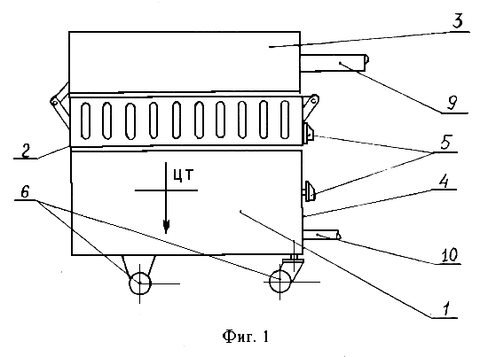

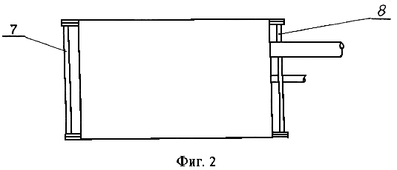

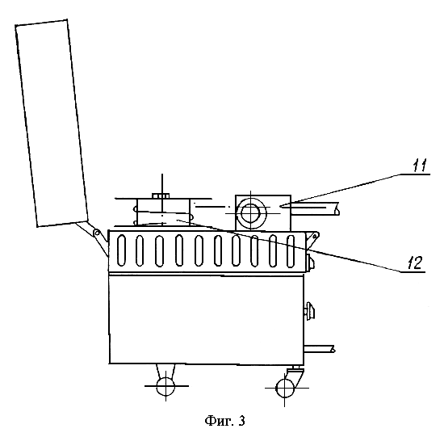

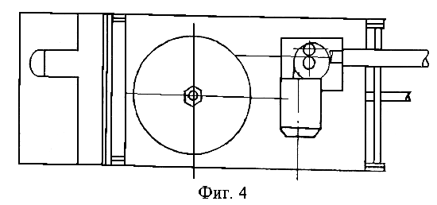

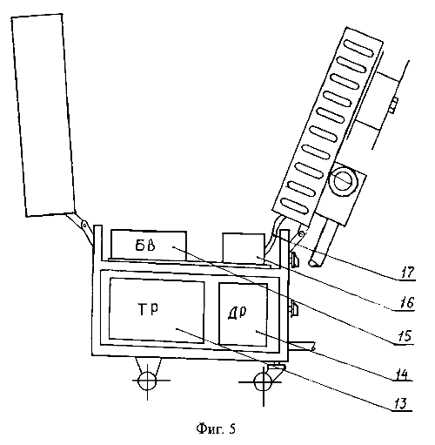

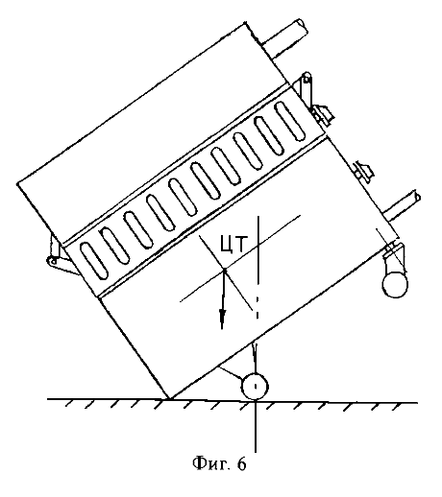

Составитель описания Сыдыков Д.Д.
Ответственный за выпуск Арипов С.К.
___________________________________________________________________
Кыргызпатент, 720021, г. Бишкек, ул. Московская, 62, тел.: (312) 68 08 19, 68 16 41; факс: (312) 68 17 03
1

